安全评价业务网上公开信息表
机构名称 | 河北汇正工程技术有限公司 |  |  | 资质证号 |  |  | APJ-（冀）-026
项目名称 | 迁安市隆宇工贸有限责任公司蔡园分公司黑龙山铁矿地下开采安全现状评价报告 |  |  | 项目规模 |  |  | 295万吨/年
业务范围 | 2a |  |  | 合同期限 |  |  | 2024.5.20至项目完成
项目类别 | 现状评价 |  |  | 报告提交时间 |  |  | 2024.12
安全评价过程控制情况
安全评价项目管理 | 项目组长 |  |  | 技术负责人 |  |  | 过程控制负责人
安全评价项目管理 | 尚 伟 |  |  | 刘振耀 |  |  | 张洁净
安全评价报告编制过程 | 报告编制人 |  |  |  |  |  | 报告审核人
安全评价报告编制过程 | 第一章 概述 |  |  |  |  | 尚 伟 | 赵学丽
安全评价报告编制过程 | 第二章 建设项目概况 |  |  |  |  | 尚 伟
安全评价报告编制过程 | 第三章 危险、有害因素辨识与分析 |  |  |  |  | 尚 伟
安全评价报告编制过程 | 第四章 评价单元划分和评价方法选择 |  |  |  |  | 尚 伟
安全评价报告编制过程 | 第五章 定性定量评价 |  |  |  |  | 尚 伟
安全评价报告编制过程 | 第六章 危险、有害因素安全控制措施评价 |  |  |  |  | 尚 伟
安全评价报告编制过程 | 第七章 补充的安全对策措施及建议 |  |  |  |  | 尚 伟
安全评价报告编制过程 | 第八章 评价结论 |  |  |  |  | 尚 伟
安全评价项目参与人员 | 安全评价师 |  | 注册安全工程师 |  |  |  | 技术专家及技术人员
安全评价项目参与人员 | 姓名 | 从业识别卡号 | 姓名 |  | 注册证号 |  | 姓名 | 专业
安全评价项目参与人员 | 尚伟 | S011041000110202001508
安全评价项目参与人员 | 严宏浩 | S011041000110202001657
安全评价项目参与人员 | 杨庆元 | 1600000000200261
安全评价项目参与人员 | 刘志龙 | 1800000000200209
安全评价项目参与人员 | 张盼 | 1700000000300383
安全评价项目参与人员 | 张宁 | S011011000110193000233
安全评价项目参与人员 | 鲁伟静 | 1600000000300374
安全评价项目现场开展工作情况 | 现场勘察人员 |  | 勘察时间及任务 |  |  |  | 现场勘察照片
安全评价项目现场开展工作情况 | 尚伟、杨庆元 |  | 2024.9.25-9.26现场勘查 |  |  |  | 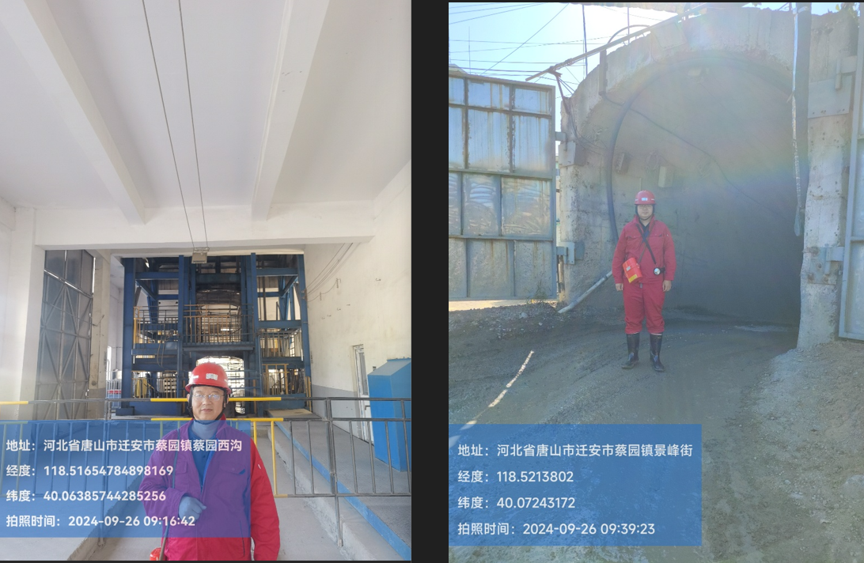
安全评价项目简介 | 矿山采用主、副、风井、斜坡道联合开拓方式，布置两条主井，两条副井，两条风井和一条主斜坡道。阶段高度为 120m，-325m水平以下阶段高度为 75m，各阶段标高分别为-205m、-325m 和-400m；进风水平：北区为-190m，南区为-310m；回风水平：北区为-85m、南区为-70m。  目前开采北区（一期）开采水平为-115m分段，N1500～N1900勘探线间矿体，设有15号～40号进路，平均4条进路设置1条溜井；南区（二期）开采水平为-85m分段，N800～N1000勘探线间矿体，布置有5号～17号进路，平均5条进路布置1条溜井；N300～N600勘探线间矿体，布置有号34～46号进路，平均6条进路布置1条溜井。  一期开采系统阶段高度120m，分段高度15m，井下生产中段通过采区斜坡道、-205m至-85m回风井作为中段安全出口，-205m至-85m回风井内设人行梯子间，各生产中段均具备两个安全出口。北区阶段高度120m，南区阶段高度为135m，分段高度15m，井下生产中段通过采区斜坡道、管缆井(北区-205m至-85m回风井)作为中段安全出口，管缆井（北区-205m至-85m回风井）内设人行梯子间，各生产中段均具备两个安全出口。采场采出的矿、岩石采用铲运机倒运至采区溜井，下放至运输中段。运输中段采用有轨电机车运至主溜井，由主溜井下放至破碎水平。破碎后的矿岩由箕斗井提升至地表。在地表设干选站，厂区建设了皮带通廊，所有矿石采用皮带通廊直接运输至选矿厂外售处理，不涉及地表车辆运输。运输水平人员、材料和设备，经新副井送到井下后，再用有轨运输设备，通过阶段运输水平送往各工作面。各采场工作分段的人员由新副井下放到井底车场后，用有轨运输设备运至采区斜坡道，转乘无轨运输设备到达各工作分段。采场无轨设备经主斜坡道或采区斜坡道运送到井下各采场。  井下采用抽压结合的通风方式，南、北分区通风。北区（包括一期、二期北区）采用中央回风的两翼对角式通风系统，一期副井、二期副井进风，一期主回风井和二期北区辅助回风井共同承担回风。二期南区采用对角式通风系统，二期副井进风，二期南区主回风井回风。  一期-325m建有排水泵站，二期-400m建有排水泵站。一期井下涌水由-325m排水泵站排出，二期井下涌水由-400m排水泵站排出。
现场检查存在的问题 | 1 南区分段-85m分段14#和16#溜井无车档、警示灯。  2 -205m南区综合配电硐室无人值班且未上锁。  3 -85m消火栓损坏损坏，未及时更换。  4 一期斜坡道目前未作业的-130分段缺少警示牌、临时拦挡设施未起作用。  5 南区-70m封堵墙均无封堵标识牌。
整改完成  情况 | 已全部整改完成。
报告结论 | 迁安市隆宇工贸有限责任公司蔡园分公司黑龙山铁矿地下开采严格按照安全设施设计组织生产，安全现状符合相关安全生产法律法规、标准规范规定的要求，具备安全生产条件。
评价项目其他信息 | 无

